Historian om Rama och Sita. Bakgrunden till Högtiden Diwali och berättelsen ur Ramayana.

Varför hade Rama fått en gudomlig pil?
_________________________________________________________________________________
_________________________________________________________________________________

Vem gifter sig Rama med?
_________________________________________________________________________________
_________________________________________________________________________________

Vem är Bharata?
_________________________________________________________________________________
_________________________________________________________________________________

Vem är det som söker upp Bharathas mamma och
varför?
_________________________________________________________________________________
_________________________________________________________________________________

Hur reagerar Rama på att kungen håller sitt löfte?
Vad händer med Sita?
_________________________________________________________________________________
_________________________________________________________________________________

Varför kommer Hanuman till Rama?
_________________________________________________________________________________
_________________________________________________________________________________

Hur tar sig Hanuman till Ravanas ö?
_________________________________________________________________________________
_________________________________________________________________________________

Vad är det som får aporna att ge upp?
_________________________________________________________________________________
_________________________________________________________________________________

Vad händer när Rama skjuter iväg sin gudomliga pil?
_________________________________________________________________________________
_________________________________________________________________________________

Vem är egentligen Rama?
_________________________________________________________________________________
_________________________________________________________________________________
Varför skickade gudarna människor till Ravana?
_________________________________________________________________________________
_________________________________________________________________________________

Att diskutera i grupper efter att vi lyssnat på berättelsen.

- Monster, demoner och onda varelser

I alla religioner och i alla kulturer finns ondskan representerad i någon form. Diskutera vilka olika onda varelser och krafter ni känner till. Låt tankarna flöda fritt och hitta exempel från såväl litteratur och film som från olika religioner och kulturer.

Ravana beskrivs som det mest skräckinjagande man kan föreställa sig – hur beskrivs han? Jämför beskrivningen av Ravana med andra monster och demoner som ni känner till och fundera på vilka kroppsliga drag det är som gör Ravana så fruktansvärd.

- Ideal
Genom hela berättelsen om Rama och Sita betonas vikten av att hålla ett löfte. Vilka olika löften finns i berättelsen? Gör alla rätt i att hålla sina löften? Hur hade det gått om någon hade agerat annorlunda? På vilket sätt kan man lära sig om dharma av berättelsen?

Dharma (ungefär ”ordning”) är ett av hinduismens centrala begrepp. Dharma är det som upprätthåller den eviga ordningen i skapelsen och begreppet innefattar allt från den enskilda människans plikt att göra och handla rätt och gott, till hur naturen är ordnad

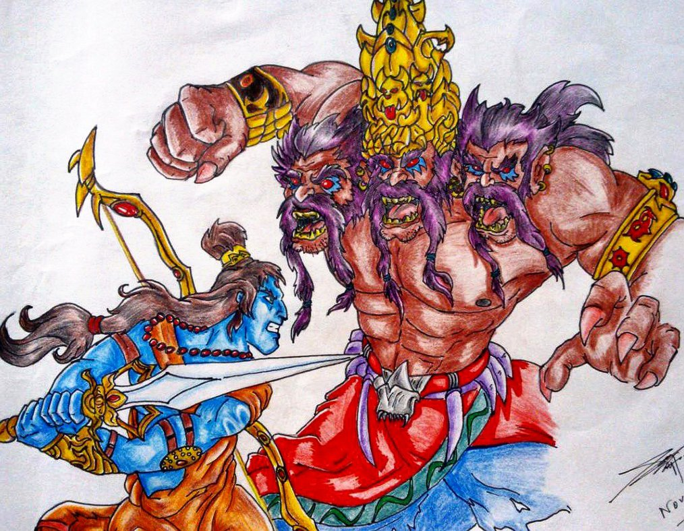
Hur kan man förstå att personerna i berättelsen är ideal-bilder?

